Handläggning av cervixdysplasi

Förändringar sedan föregående version

Anpassning till version 4.1 av Nationellt vårdprogram livmoderhalscancerprevention.

Ny rutin för inkommande prov från gynekologisk cellprovskontroll.

Vid kallelse av patienter från GCK kan brev 10, 11 och 35 skickas digitalt.

Innehållsförteckning
Bakgrund och syfte 2
Utförande 2
Inkommande prov från gynekologisk cellprovskontroll (GCK) 2
Remissbedömning 3
Vid kolposkopi-besöket 7
Handläggning provsvar 9
Slyngexcision (tidigare “koniseringsop.”) 10
Lathund Slyngexcision i lokalanestesi på gynekologisk mottagning 13
Utebliven patient 13
Självprov HPV på gynekologimottagning 13
Cellprovskontroller för personer som bytt juridiskt kön 14
Allmänna rutiner- dysplasi 14
Remittering till annan region för fortsatt utredning 15
Remittering till KEB-U i annan region 16
Ansvar 16
Arbetsgrupp 17

Bakgrund och syfte
Att beskriva handläggning och utredning av cervixdysplasi vid Masthugget gynekologi- och obstetrikmottagning.

Utförande

Inkommande prov från gynekologisk cellprovskontroll (GCK)
Avvikande provsvar från GCK handläggs som inkommande remiss. Provsvaren hanteras via svarsmodulen Utredningsmeddelande i Regionens Hälso Kontroll System (RHKS). Kanslist går dagligen in i RHKS och skriver ut de provsvar som ligger under Ej hanterad. Provsvaret ändras sedan till Hanterad. Provsvaret skannas in i AsynjaVisph, teambarnmorska sätts som vidimeringsansvarig. Är patienten gravid ringas detta in.
Våra kopplade barnmorskemottagningar är BMM Brämaregården, Gibraltargatan, Hönö, Kungshöjd, Landvetter, Lindome, Mölndal, Mölnlycke och Partille. Utomlänspatient eller patient med skyddad identitet som tagit prov på någon av dessa kopplade mottagningar ska erbjudas tid för utredning på Masthugget gynekologimottagning.
Hantering av avvikande provsvar i Utredningsmeddelande i Regionala Hälsokontrollsystemet (RHKS), Gynekologimottagningar VGR, Screening och egen provhantering

Remissbedömning
Vid remissbedömning bedöms om patienten ska till läkare eller barnmorska. Kontrollera även i NPCx (tidigare cytburken) samt om patienten redan är dysplasipatient hos oss och har planerad uppföljning. Om läkartid skrivs: Kolp., tänkt kallelsemånad-år och brev nr. som ärendekommentar.
Ex. GCK, kolp. jan –26, brev 8
HPV MONK, LONK el 45 pos (non 16/18 positiv) och ASCUS/LSILcyt i reflexcytologi
Oavsett ålder på patient: Kolposkopi inom 4–5 månader efter indexprovet (vid självprov gäller datum för registrering på laboratoriet av självprovet – inte datum för efterföljande vårdgivartaget prov). Brev 8.
HPV positiv och HSILcyt, ASC-H, atypi i celler av oklar/annan celltyp
Kolposkopi inom 4 veckor från remissbedömning, röda tider finns i tidboken (senast inom 3 månader från indexprov, vid självprov gäller datum för registrering på laboratoriet av självprovet – inte datum för efterföljande vårdgivartaget prov). Brev 10 (skickas digitalt ihop med kallelse).
HPV 16/18 positiv och cyt neg eller ASCUS/LSILcyt i reflexcytologi eller ej bedömbart cyt
Kolposkopi inom 4 veckor från remissbedömning, (senast inom 3 månader från indexprov, vid självprov gäller datum för registrering på laboratoriet av självprovet – inte datum för efterföljande vårdgivartaget prov). Brev 11 (skickas digitalt ihop med kallelse).
HPV positiv och körtelcellsatypi
Kolposkopi inom 4 veckor från remissbedömning till dr Springer, Rothbarth, eller Kylebäck (senast inom 3 månader från indexprov, vid självprov gäller datum för registrering på lab. av självprovet – inte datum för efterföljande vårdgivartaget prov). Brev 10 (skickas digitalt ihop med kallelse).
HPV positiv + misstanke om skivepitelcancer, misstanke om adenocarcinoma in situ (AIS) eller adenocarcinom, maligna celler av oklar/ annan celltyp
Enligt regional nivåstrukturering skall patienter med dessa diagnoser i screeningprov handläggas vid CDV-teamet på SU/ Sahlgrenska. Cytologilabb bevakar dagligen analyserade prover. Vid misstanke om skivepitelcancer eller AIS i GCK-prov tar cytologilabb kontakt med gynekologimottagning SU/SS via telefon för snabbt omhändertagande. Därefter ringer cytologilabb till kanslist på Masthugget och informerar om att utredningsmeddelandet i RHKS kan ändras till Hanterad.
Vid frågor kontakta cytologlabb på 0722–166397 eller 031–3422302.
HPV non 16/18 positiv och ej bedömbart prov (andra gången i rad)
Efter första gången ej bedömbart prov ska patienten ha kallats till nytt GCK- prov.
Kolposkopi inom 3 månader. Brev 6
Ej bedömbart prov HPV med höggradig cytologisk avvikelse
Kolposkopi inom 4 veckor från remissbedömning, röda tider finns i tidboken (senast inom 3 månader från indexprov) Brev 10. Brev 10 kan då skickas digitalt.
Gravida med positiv HPV + cyt avvikelse samt HPV 16/18 med neg cyt (från våra kopplade barnmorskemottagningar)
- Kolposkopi hos dr Springer, Rothbarth eller Kylebäck, helst före graviditetsvecka 15 (v 13–14 optimalt), reserverade tider finns.
- Brev 35 (skickas digitalt ihop med kallelse). Alternativt telefonkontakt med resursbarnmorska.
- Provsvar rörande gravida med AIS eller misstanke om skivepitelcancer ska handläggas via CDV-teamet SU/SS. Om en GCK-remiss med denna diagnos skannas tas kontakt med cytologlabb för att säkerställa att SU/SS är informerade.
Persistent HPV-infektion med normal cytologi
HPV positiv (M091A6) i någon av de tre kontrollfilerna (K-fil) för HPV-positiva. Vid gruppspecifik persistens från inklusion i respektive K-fil HPV:
Högonkogen K-fil (45, undantagsvis framöver 16 eller 18) mer än 1 år från inklusion. Brev 5H
Medelonkogen K-fil (31, 33, 52, 58) mer än 2,5 år från inklusion. Brev 5M
Lågonkogen K-fil (35, 39, 51, 56, 59, 66, 68) mer än 4,5 år från inklusion. Brev 5 L
Kolposkopi inom 4-6 veckor från remissbedömning, röda tider finns i tidboken (senast inom 3 månader från indexprov) Brev 5H, 5M eller 5L.
Persistent HPV-infektion i K-fil HPV och ej bedömbart prov cyt
Kolposkopi inom 3 mån efter taget GCK-prov. Brev 6
Patient i KEB-U (kontrollfil efter behandling eller utläkt PAD-verifierad HSIL) med HPV pos + c yt pos eller neg
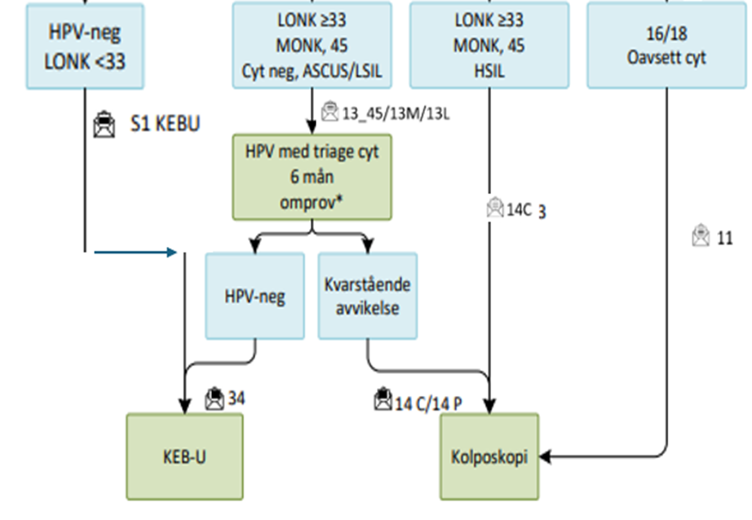
LONK: lågonkogent HPV 35/39/51/56/59/66/ 1
HONK: högkogent HPV-16/18/45 1
MONK: medelonkogent HPV 31/33/52/58 1
- Patienter som bokas till barnmorska handläggs enligt Lathund Barnmorskebesök efter avvikelse i KEB (kontrollfil efter behandling)
- Där kolposkopi skall göras skall tid ges inom 3 mån från indexprov.
- HPV-pos/cyt ej bedömbart andra gången i rad (från KEB-U): Kolposkopi inom 3 mån från indexprov. Brev 6.
Positivt självprov HPV (långtidsuteblivare)
Till en invånare som ej kommit på upprepade GCK-kallelser (ett kallelseintervall + 4 år) skickas ett självprov-HPV hem. Numera i VGR, efter att självprov HPV är infört som primär analys, så skickas årligen nytt självprov hem till alla som uteblir/ ej skickar in. Remissbedömande läkare behöver gå in i NPCx för att förstå att det rör sig om en långtidsuteblivare.
Patienter med positiv HPV ska då erbjudas kolposkopi (och inte kallas till BMM för vårdgivartaget prov “däremellan”). Detta är en viktig grupp att nå på grund av högre andel höggradig dysplasi/cancer.
Vid remissbedömningen skriv: “telefintid BM inom 1 v”. Barnmorska försöker då nå patienten via telefon för information och för att erbjuda tid för kolposkopi samt efterhöra tidigare hinder för deltagande i screening. Om barnmorska inte får tag på patienten skickas brev 37 samt tid för kolposkopi inom 6 veckor.

Vid kolposkopi-besöket
Vad som ska beaktas och dokumenteras i journalen på dysplasipatienter
Ny partner? Rökare?
Paritet-förlossningssätt-preventivmedel-framtida graviditetsönskan, eventuell aktuell graviditet
Aktuella sjukdomar-mediciner-lättblödande?
Allergier
Dysplasihistorik: Gå alltid in i NPCx (Nationellt Processregister för cervixcancerprevention, tidigare “cytburken”). Ange datum för indexprovet i GCK: cyt -HPVstatus (HPV 16, HPV 18, HPV 45 eller HPV ur medel- eller låg-onkogen grupp), eventuell HPV persistens, eventuella tidigare PAD px portio och dokumentera i journalen varför patienten kommer för kolposkopi .
Typ av TZ. Fullständig kolposkopi (TZ typ 1 el 2) eller ofullständig kolp (TZ typ 3)
Lesionens utbredning-ektopi-storlek
Swedescore samt kolposkopisk bedömning (normal, låggradig eller höggradig)
Eventuella vaginala misstänkta områden (jodnegativa fläckar) eller buktande vaginalväggar.
Undersköterska förbereder med ID-etiketter på undersökningsrummet, inga burkar får lämna undersökningsrummet utan ID-märkning. När remissen skrivs ut är det viktigt att kontrollera datum så det inte blir en gammal remiss. Vid dagens slut kontrolleras alla burkar och remisser av undersköterska så att de stämmer före packning.
Bevakningsdatum på cytologi- och PAD-remisser är inställt på 4 veckor. Om man vill ha tidigare bevakning får detta ändras manuellt före signering. För remissbevakning se separat rutin.
Vid kolposkopibesök där samtidigt indicerat cytologprov inte tas ska läkaren ombesörja kolposkopiregistrering i NPCx antingen genom att registrera in detta direkt i NPCx alternativt diktera till sekreterare så att hen gör en registrering i NPCx.
Diktera dessa uppgifter:
- Kolp utfall: normalt eller låggradig atypisk eller höggradig atypisk
- Typ av TZ: 1–3
- Swedescore: 1–10 alternativt ej utfört
Om läkare redan vid kolposkopibesöket misstänker att patienten kan behöva remitteras till Sahlgrenska för behandling är det bra om patienten fyller i hälsodeklaration och lämnar prover (Hb, blodtryck) så att patienten inte behöver komma tillbaka för detta.
Vid misstanke om/ alternativt PAD: HSIL bör HIV-prov frikostigt tas.
Gravida
Prioriterade på laboratoriet för cytologi och HPV, viktigt märka remiss (Skriv OBS Gravid) och burkar markeras på locket med grön trekant. PAD px portio på gravid är sedan 2021 ej längre prioriterade på patologen.
Önskas snabbare svar än inom ”normaltid” får snabbsvar beställas.
Snabbsvar PAD/ cyt
Läkare kryssar i rutan för Snabbsvar på cytologi- och/eller PAD-remissen
och i fritext skriver man AKUT för att få svar inom 5 arbetsdagar.
Undantagsvis kan man efterfråga telsvar från patologen och då be undersköterska skriva på remissen svar till: tel. 0700-905437 (sekr) och 0721–660105 (USK tel. på lab.)
Undersköterska ombesörjer att prov och remiss går i väg med snarast påföljande transport.
Burkar markeras på locket med röd trekant.

Handläggning provsvar
När provsvar inkommit läggs dessa till ansvarig läkare. Svaret dokumenteras i Asynja Visph. Alltid brevsvar till patienten. Använd i första hand standardbrev.
Provsvar PAD LSIL
Se flödesschema 3 eller 4 i NVP Livmoderhalscancerprevention version 4.1.
Observera att flödesschema i NVP förutsätter fullständig kolposkopi (TZ 1 eller 2). Vid HPV positivitet och ofullständig kolposkopi bör diagnostisk kon oftast övervägas men kolposkopisten kan ev. vid MONK eller LONK positivitet med kortare persistens överväga viss exspektans.
Om kolposkopisten bedömer att patient med fullständig kolposkopi och PAD-verifierad LSIL kan följas enligt LSIL-flödet nedan dikterar hen i journalen: “Patienten följs med exspektans och provtagning enlig LSIL-flöde i NVP med i första hand barnmorskebesök cellprov med analys HPV triage cytologi om 12 mån”. Detta innebär att dysplasibarnmorskor självständigt handlägger patienten vidare inom algoritmen nedan (vid minsta osäkerhet om vidare handläggning läggs ärende till ansvarig läkare).
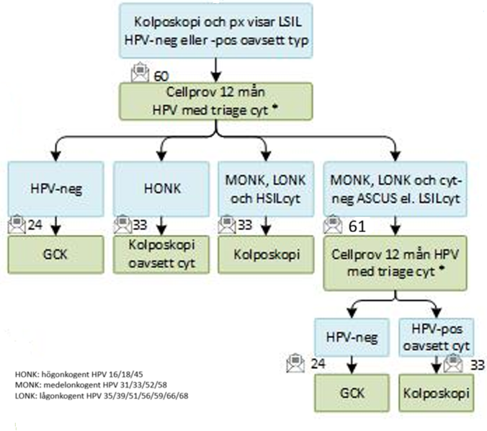
Provsvar PAD HSIL
Se flödesschema 4 i NVP livmoderhalscancerprevention 4.1.
Vid cancer skriver läkaren remiss SVF till tumörteamet KK, SU/Sahlgrenska efter att patienten har informerats för vidare utredning/behandling. Detta gäller även fynd av mikroinvasiv cancer i PAD efter slyngexcision, oavsett om PAD-utlåtande bedömer konen som radikal eller icke radikal. Tumörteamet tar sedan beslut på MDK om rekonisering är nödvändig eller ej. Utförlig klinisk tumöranmälan (till RCC) med alla uppgifter dikteras. Sekreterare registrerar sedan in detta elektroniskt via INCA. Sedan årsskiftet 23/24 görs detta endast vid cancer ej vid enbart dysplasi var god se www.cancercentrum.se/cancerregistret

Slyngexcision (tidigare “koniseringsop.”)
Om läkare bedömer att patienten ska genomgå slyngexcision tar läkare ställning till om patienten kan behandlas på Masthugget eller SU/Sahlgrenska. På Masthugget görs operation i lokalbedövning. Vid operation på Sahlgrenska kan patienten opereras antingen i narkos eller i lokalanestesi med eventuell sedering. Det är upp till sjukhuset att föreslå patienten något av detta utifrån remissdata. Sahlgrenska har även möjlighet till bättre övervakning under operation och/eller efteråt.
Bedömning var patienten ska behandlas
Följande kan vara avgörande för om patienten kan behandlas på Masthugget. Beakta: aktuella sjukdomar (framför allt hjärtsjukdom- arytmier), eventuella mediciner, lättblödande? Eventuell blodsmitta? Läkemedelsallergi? Typ av TZ och lesionens storlek (mycket stor utbredning ut mot vaginal fornices ej lämplig för åtgärd i lokalbedövning). Ytterligare faktorer som minskar lämplighet till operation på Masthugget är: samtidig vaginal dysplasi , svår åtkomlighet av portio, uttalat buktande vaginalväggar, BMI >40, avvikande anatomi (exempelvis portio högt uppdragen, belägen sned) samt uttalad rädsla hos patienten (behov av samtidig sedering).
Patienter över 67 års ålder ska remitteras till sjukhus för operation.
Remiss till Sahlgrenska (eller annat sjukhus)
Patienten informeras om provsvar och att remiss skickas till sjukhus för behandling. Postmenopausala patienter ska även informeras om lokalt östrogen. Det ska framgå i remissen att patienten är informerad om detta.
Alla patienter som remitteras till CDV-teamet på SU bör få recept på dagligt Ovesterin och informeras om att de kommer att få ett brev från SU med info om att starta behandlingen 4 veckor innan besöket. Patienter som absolut inte kan tänka sig att ta dagligt Ovesterin får istället Oestring insatt vid besöket på Masthugget. Detta gäller enbart patienter som inte kan sköta Oestringbyten själva.
Till remissen bifogas:
- Hälsodeklaration
- Information om Hb och blodtryck
- Kopia på journalanteckning
- PAD-svar
- Cytologi - och HPV-svar
Behandling på Masthugget
Läkare dikterar till sekreterare: Information motsvarande Brev 29 skickas digitalt till patienten tillsammans med operationstid och patientinformation Patientinformation Behandling av cellförändringar Masthugget gynekologi och obstetrik. Operationstid bokas inom 4–6 veckor (enligt NVP bör behandling av HSIL utföras inom 8 veckor efter biopsi). Sparade operationstider finns i tidboken. Mottagningens patientinformation finns även på engelska (endast i pappersform).
Om patienten önskar lugnande inför operation kan tablett Lergigan 25 mg och tablett Ibumetin 600 mg (cave svår astma) + tabletter Paracetamol 500x2 mg ges en timme före operationen. Dessa tabletter kan skickas hem till patienten.
I undantagsfall kan Lergigan bytas ut mot tablett Stesolid 5mg, efter samrådan/ordination med/från operatör. Patienten bokas då till resursbarnmorska 1 timme före operationstiden. Skriv “premedicinering” i kommentar till kassan.
Patient som opereras för höggradig dysplasi kan informeras om möjlighet till HPV-vaccination med Gardasil 9 efter slyngexcision (vid 0, 2 och 6 månader) på egen bekostnad. Opererande läkare informerar patienten. Vaccinet ingår i dagsläget inte i läkemedelssubventionen. Patienten får hänvisas till vårdcentral eller vaccinationsmottagning. Var god se skriftlig information i Patientinformation Efter behandling av cellförändringar med slyngdiatermi.
När operations-PAD kommit ska det journalföras i Asynja Visph och vidare vårdplan dikteras (uppföljning hos barnmorska eller läkare, månad-år). Som rutin och enligt patientinformationen utlovas inget brev med PAD besked vid förväntad dysplasigrad. Vid diagnostisk slyngexcision bör brev med PAD-besked skickas till patienten.
Enligt NVP skall patienter med höggradig dysplasi frikostigt erbjudas HIV-prov.

Lathund Slyngexcision i lokalanestesi på gynekologisk mottagning
Behandlingskontroll HSIL (6 mån) och AIS (6 och 18 mån)
Se även Lathund Barnmorskebesök efter slyngexcision.
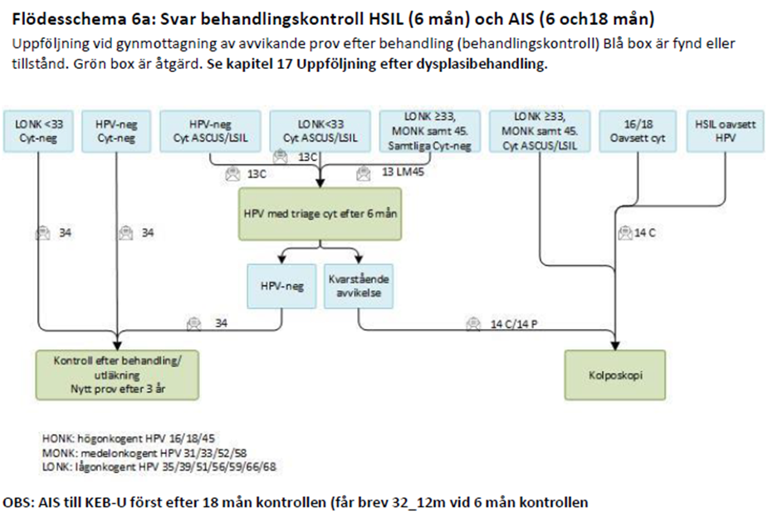

Utebliven patient
Om patienten uteblir försöker läkare/barnmorska nå patienten per telefon. Om det inte lyckas dikteras/skrivs en journalanteckning om detta. Om patienten uteblir för första gången skickas brev U1 förutom till “långtidsuteblivare” från GCK som får brev U8. Sekreterare ombeds skicka brev U1 eller U8 med en ny tid inom 3 mån. Sekreterare lägger även ärende till resursbarnmorska som gör ytterligare ett försök att nå patienten per telefon.
Vid upprepat uteblivande - se Lathund för kallelser och svar NVP version 4.1 s.16 för åtgärd och respektive brev.

Självprov HPV på gynekologimottagning
Undantag för extremt undersökningsrädda. Individuell handläggningsplan behövs, rådgör med gynekolog. Material för självprov rekvireras från Enheten för screening och egen provhantering (provrör med orange kork). Klinisk remiss för cervixcytologi används. Kryssa för ”screening” och skriv ”självprov HPV” på remissen. Provtagaren ansvarar för vidare hantering av svaret inklusive svar till invånaren vid negativt HPV.

Cellprovskontroller för personer som bytt juridiskt kön
Personer som vid födseln tilldelades kvinnligt juridiskt kön och byter till manligt juridiskt kön får inte automatiskt några kallelser till gynekologisk cellprovskontroll även om personen har kvar sin livmoderhals. De remitteras från utredande enhet vanligtvis Könsidentitetsmottagning/SU, ANOVA/Karolinska eller endokrinologen till några utvalda gynekologiska mottagningar (bland annat Masthugget) för gynekologisk cellprovskontroll enligt screeningprogrammet.
Se bilaga till RMR Könsdysfori: ”Rutin gynekologisk cellprovskontroll för personer som bytt juridiskt kön och inte kallas av kallelse-organisationen i Västra Götaland och Halland”.
Patienten följs enligt screening-intervallen (analys HPV triage cytologi) utifrån ålder. Viktigt att lägga upp patienten på väntelista för uppföljande prov.

Allmänna rutiner- dysplasi
Menstruation/blödning vid undersökning
- Kolposkopi
- Patienten kan komma till sin läkartid för kolposkopi även om hen blöder (dock undantag dag 1–2 vid riklig mensblödning).
- Cellprovtagning
- Cytologprov bör undvikas vid blödning. Om patienten blöder vid kolposkopi bokas ny tid till dysplasibarnmorska efter avslutad blödning. Besöket är kostnadsfritt för patienten.
- Om patienten blöder vid barnmorskebesök tas fullständig anamnes vid besöket och patienten bokas därefter in för provtagning i blödningsfritt intervall.
- Slyngexcision
- Patient som anger förväntad mensdag 1–2 på planerad operationsdag bör ombokas.
Barnmorskebesök
När patienter sätts upp till barnmorska för uppföljande prover ska det finnas en tydlig ordination i journalen. Barnmorska följer då ordination och vidimerar de provsvar som inte kräver handläggning av läkare.
Om ordination saknas ändras vidimeringsansvarig till ansvarig läkare. Provsvar läggs i läkares fack.
Saknas ansvarig läkare bokas ärende på dysplasirond i läkarlistan. Barnmorska skriver vad ärendet gäller samt sina initialer. Alla ärenden som tas upp på rond kodas med KVÅ XS008 antingen av läkare eller barnmorska beroende på vem som handlägger ärendet.
Vid besök för cellprovtagning används mall Bm Besök dysplasi.
Patienter som blir gravida under utredning
Om patient meddelar barnmorska att hen blivit gravid under pågående dysplasiutredning efterfrågas sista mens samt beräknad partus.
Patienten informeras om att utredningen inte påverkar graviditeten. Patienter som redan är bokade för kolposkopi bokas om till läkare som kolposkoperar gravida. Bokning görs i vecka 12-15. I alla andra fall läggs ärende till PAL alternativt dysplasirond. Läkare bedömer när patienten ska kallas.

Remittering till annan region för fortsatt utredning
Patient som är under dysplasiuppföljning hos oss, ska vid flytt till annan ort eller region, utremitteras av oss. Barnmorska eller sekreterare efterfrågar då patientens önskemål om uppföljande gynekologienhet på nya bostadsorten och lägger ärende till läkare som dikterar utremiss.
För patienter som bor i Stockholm ringer barnmorska eller sekreterare till samordningsbarnmorska på Enheten för Cancerprevention och screening, 08-123 132 72. Vi får då information om vilken gynekologimottagning patienten ska remitteras till. Ärende läggs sedan till läkare som dikterar utremiss.

Remittering till KEB-U i annan region
Patienter som tidigare är utremitterad till Kontrollfil efter behandling (KEB-U) och som flyttar från VGR är uppmanade att kontakta utredande enhet för remittering till sin nya region (21 regioner i Sverige) för inläggning i KEB-U där. Dysplasibarnmorska kan ombesörja sådan remiss.
För patienter som flyttar till Stockholm/Gotland skickas remiss till screeningverksamheten RCC Stockholm/Gotland.
HSF/RCC
Screeningenheten
Att. Marie Heneby/Linda Platon
Box 30017
104 25 Stockholm
För patienter som flyttar till övriga regioner skickas remissen till Screening och egen provhantering (SEP) här i VGR. Det är viktigt att det står på remissen till vilken region patienten flyttar samt att remissen ska skickas vidare dit:
Screening och egen provhantering
Västra Götalandsregionen
Skärgårdsgatan 4
414 58 Göteborg

Ansvar
Gäller för all personal inom på Masthugget gynekologi- och obstetrikmottagning. Ansvar för spridning och implementering har vårdenhetschef. Verksamhetschefen ansvarar för att rutinen finns och följer gällande författningar och lagar.

Arbetsgrupp
Innehållsansvarig
Katarina Kylebäck, överläkare. Masthugget Gynekologi- och obstetrikmottagning, Regionhälsan.
Innehållsgranskare
Karin Jerhamre Sund, medicinsk rådgivare, Masthugget gynekologi- och obstetrikmottagning, Regionhälsan
Godkännare
Susanne Samuelsson, områdeschef, barnmorskemottagning och gynekologi, Regionhälsan.

